BUG DE NETBEANS AL HACER nombre_de_la_coleccion.toArray(byte[]::new)
Solucionado iterando la colección y añadiendo a lo cutre al array.

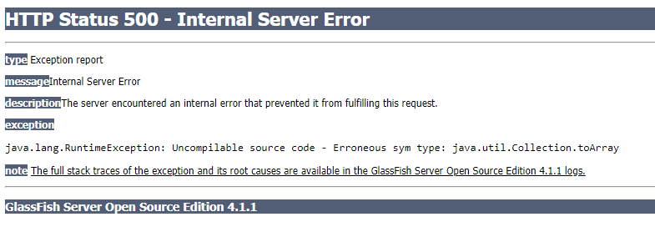
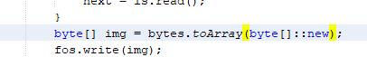

Problemas con las rutas, el realpath es necesario para escribir el archivo con fileoutputstream, pero no se puede meter la ruta esa en el img.
Solucionado haciendo 2 rutas diferentes, 1 para el fileinput y otra para el elemento img del html que se mete en base de datos.

Además he tenido en cuenta si usa barra o contrabarra, comparando si la ruta tiene más barras que contrabarras o viceversa, ya que el getRealPath() no pone una barra al final.
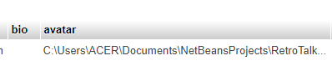
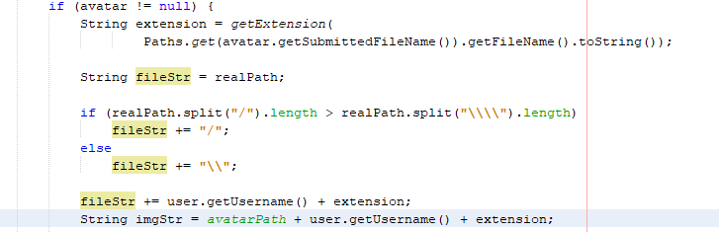

Olvidé ponerle la extensión al jsp al redirigir.
